АДМИНИСТРАЦИЯ ПРИАРГУНСКОГО МУНИЦИПАЛЬНОГО ОКРУГА ЗАБАЙКАЛЬСКОГО КРАЯ

РАСПОРЯЖЕНИЕ

О дополнительном ограничении времени, условий и мест розничной продажи алкогольной продукции

В соответствии с Федеральным законом от 22 ноября 1995 года № 171- ФЗ «О государственном регулировании производства и оборота этилового спирта, алкогольной и спиртосодержащей продукции и об ограничении потребления (распития) алкогольной продукции», Законом Забайкальского края от 26 декабря 2011 года № 616-ЗЗК «Об отдельных вопросах

реализации федерального закона «О государственном регулировании производства и оборота этилового спирта, алкогольной и спиртосодержащей продукции об ограничении потребления (распития) алкогольной продукции» на территории Забайкальского края», распоряжением администрации Приаргунского муниципального округа Забайкальского края от 23 апреля 2021 № 141-р/од «Об организации проведения на территории Приаргунского муниципального округа Забайкальского края мероприятий, посвящённых 76- й годовщине Победы в Великой Отечественной войне 1941-1945 гг.», руководствуясь Уставом Приаргунского муниципального округа Забайкальского кpaя^

1. Установить место проведения праздничных мероприятий, посвященных Дню Победы, п.г.т. Приаргунск, центральная площадь им. Ленина, а так же определить, что 09 мая 2021 года с 13-00 по местному времени, розничная продажа алкогольной продукции не допускается на территориях, прилегающих к центральной площади им. Ленина, на расстоянии менее 100 метров (прилагается).
2. Отделу экономики и внешнеэкономических связей администрации Приаргунского муниципального округа Забайкальского края довести настоящее распоряжение до заинтересованных лиц.
3. Настоящее распоряжение опубликовать на официальном сайте Приаргунского муниципального округа Забайкальского края в информационно-телекоммуникационной сети «Интернет» по адресу:

1л \\ГЭС\* / /t-ЛГЧ ОГГТ 7 Г\*1 1 /

апреля 2021 г.



п.г.т. Приаргунск

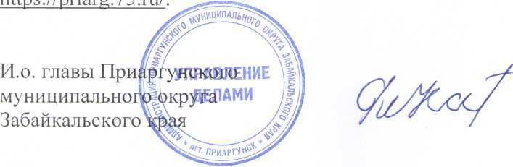

Т.В. Кайгородова

Приложение

к распоряжению администрации Приаргунского муниципального округа Забайкальского края от ^''апреля 2021 года № А

Место проведения праздничных мероприятий, посвященных Дню Победы,

проходящих 09 мая 2021 года  
п.г.т. Приаргунск, центральная площадь им. Ленина

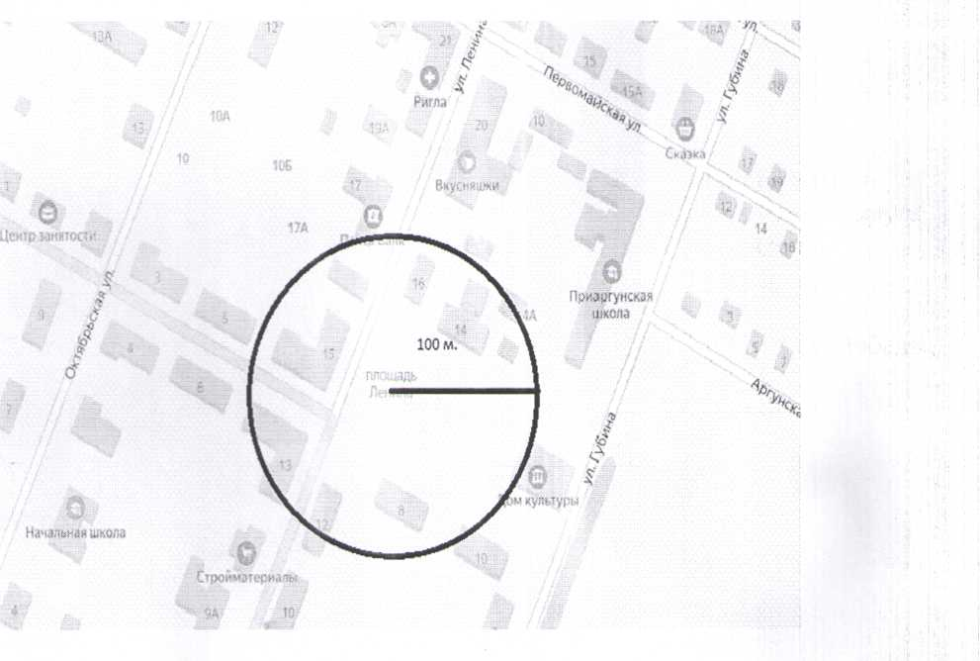

- место проведения массового мероприятия и прилегающая к нему территория, где за два часа до начала мероприятия, в период его проведения и в течение одного часа после его окончания, не допускается розничная продажа алкогольной продукции